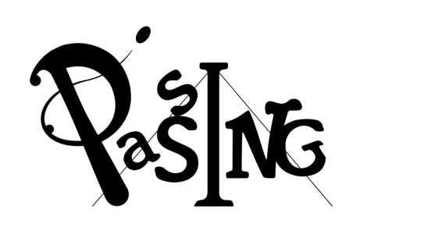

STAGE « CIRQUE ET JUDO»
5/10 ans
Du 22 et 23 février - 10h-16h30 –

Inscription avant le 14 février
A l’école de cirque PASSING, 10 bld pierre Renaudet 65000 Tarbes – cirque@passing65.fr –
06 77 27 17 16 – 09 72 46 23 51

Stage Cirque et judo

NOM: PRENOM:
AGE : Date de naissance:

Adresse:
Téléphone:
Mail:
Signature du responsable

